¡Hola chicos!
Continuamos trabajando con la estructura del texto expositivo. Para recordar, miramos nuevamente el video de la clase pasada.
- Luego, observa con detenimiento el título y la imagen del siguiente texto, ¿Cuál será el tema que trata el texto?
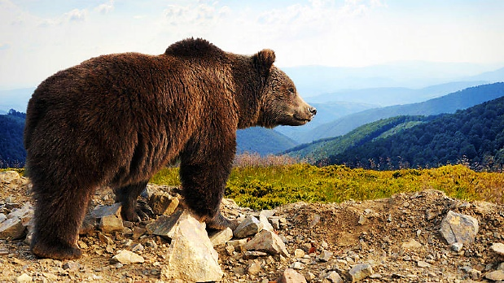
LOS OSOS PARDOS
Los osos pardos son animales muy majestuosos, propios de Eurasia y Norteamérica. A continuación, se detalla su hábitat, características y forma de alimentación.
El hábitat de estos osos es el bosque. Viven solos.
Su color varía entre café oscuro, rubio o casi negro. Tienen caras sumidas y anchas. Tienen orejas redondas. También tienen garras largas de aproximadamente 10 cm y una joroba en sus hombros formada de músculo de tanto excavar. Pesan entre 100 y 600 kg y miden entre 1,50 y 2,95 metros de largo, de nariz a cola.
Los osos pardos son omnívoros, comen semillas, bayas, raíces, insectos, roedores, venado y pescado. Tienen un olfato excelente y pueden oler su comida a muchos metros de distancia.
En el invierno entran en hibernación. En las últimas comidas antes de la hibernación ingiere hierbas y tierra junto a la comida, así acumulan grasas en sus tejidos lo que les provee energía para enfrentar el letargo invernal.
El oso que conocimos hoy, se encuentra en situación vulnerable, amenazado por el cambio climático, destrucción del hábitat, la caza furtiva, entre otros. Se describieron aquí su hábitat, características principales y forma de alimentación.

Oso gigante de Alaska en el Refugio Nacional de Vida Silvestre de Kodiak en Alaska, Estados Unidos.

- Ahora léelo prestando mucha atención.
- Busca el significado de las palabras desconocidas: majestuoso, Eurasia, sumida, omnívoros, bayas, hibernación, letargo, vulnerable, furtiva.
- Identifica e intenta marcar las partes del texto que se mencionan en el video/información de la clase anterior.
- Enumera los párrafos.
- Lee atentamente el párrafo 2, ¿De qué trata? ¿Qué palabra/s te ayudaron a darte cuenta? Si tendrías que ponerle un título al párrafo, ¿Cuál sería? (Marca con una cruz):
- Su hábitat.
- El bosque.
- Vivir solos.
- Lee atentamente el párrafo 3, ¿De qué trata? ¿Qué palabra/s te ayudaron a darte cuenta? Si tendrías que ponerle un título al párrafo, ¿Cuál sería? (Marca con una cruz la opción que elegís):
- Forma de excavar.
- Sus medidas.
-Características de su cuerpo.
- Lee atentamente el párrafo 4, ¿De qué trata? ¿Qué palabra/s te ayudaron a darte cuenta? Si tendrías que ponerle un título al párrafo, ¿Cuál sería?
- Lee atentamente el párrafo 5, ¿De qué trata? ¿Qué palabra/s te ayudaron a darte cuenta? Si tendrías que ponerle un título al párrafo, ¿Cuál sería? (Marca con una cruz la opción que elegirías):
-Letargo invernal.
- La hibernación.
- Últimas comidas.

